对于一个特定区域范围内的经济林带而言，不同时间下其受光照情况各不相同，其主要原因是当地太阳高度角及太阳方位角在随着时间季节变化而变化。在此引入这两个概念，并通过题目给出的延安经纬度，对太阳高度角及太阳方位角进行了计算。

首先对另外两个会在计算过程中出现的值——时角与赤纬进行解释

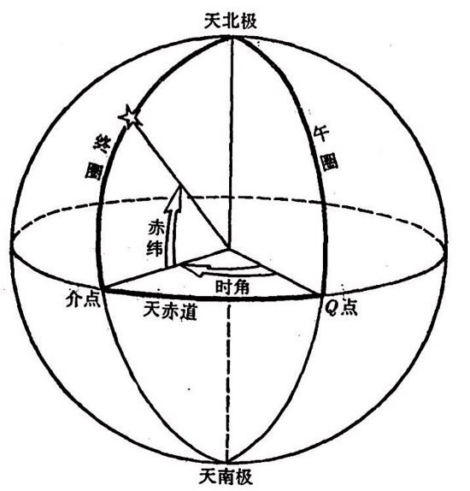

时角是天文学专有名词，对于天球上一个点而言，其时角是两个平面之间的角度: 一个平面包含地轴和天顶 (子午面)，另一个平面是穿过该点与极点 (地轴) 的球面大圆切圆所形成的平面（赤经圈) 。时角由子午线确定，遵循的规则是在子午线的东边则为负时角，在子午线的西边则为正时角。时角与赤纬结合使用，即可精确确定天球上一点在赤道坐标系下的坐标。其计算过程如下：

$$h=15×\left(t+\left(Λ-{120}^{∘}\right)/{15}^{∘}-12\right)$$

其中t为北京时间， $Λ$ 是本地经度。

赤纬与地球上的纬度相似, 是纬度在天球上的投影。赤纬的単位是度, 更小的单位是 “角分" 和 “角秒" 。太阳赤纬等于太阳入射光与地球赤道之间的角度，由于地球自转轴与公转平面之间的角度基本不变，因此太阳的赤纬随季节周期性变化，变化的周期等于地球的公转周期，即一年。由于地球公转轨道的偏心率非常低，可以看作是一个圆圈，太阳赤纬可用下面两个公式来计算: $$δ=-{23.44}^{∘}⋅cos⁡\left(\frac{360}{365}⋅(N+10)\right)$$

余弦中的角度的单位是角度， $N$ 是一年中的日数，1月1日的日数计为 1 .

通过时角与赤纬，太阳高度角和太阳方位角即可计算

太阳高度角，也称太阳高度，是指某地的太阳光线与当地地平面的所交的最小线面角，即为以太阳视平面的几何中心和理想地平线所夹的角度。其计算可以使用以下算式，得到良好的近似值 :

$$sin⁡θ_{s}=cos⁡hcos⁡δcos⁡Φ+sin⁡δsin⁡Φ,$$

此处 $θ_{s}$ 是太阳高度角。 $h$ 是地方恒星时系统下的时角。 $δ$ 是当前太阳的赤纬, $Φ$ 是当地的纬度。计算正午太阳高度角则需用以下公式,

$$h={90}^{∘}-|φ-δ|$$

太阳方位角则是太阳在方位上的角度，它通常被定义为从正北方向沿着地平残顺时针量度的角。其可以利用下面的公式，经由计算得到良好的近似值。注意到此处公式使用的是余弦函数，所以方位角永远是正值，因此，角度永远被解释为小于180度，而必须依据时角来修正。

$$cos⁡ϕ_{s}=\frac{sin⁡δ-sin⁡θ_{s}sin⁡Φ}{cos⁡θ_{s}cos⁡Φ}$$

其中 $ϕ_{s}$ 是太阳方位角, $θ_{s}$ 是太阳高度角， $h$ 是时角， $δ$ 是太阳赤纬， $Φ$ 是当地纬度